**مطالعه رخسارهای رسوبی و محیط رسوبی نهشته های سیلیسی کلاستیک سازند نایبند در برش یزد**

**دکتر اصغر اعتصامپور1، فیروزه السادات بلاغتی2، سپیده عزتی ذوقی3، دکتر محمدعلی مکی­زاده4**

1 گروه زمین شناسی دانشگاه اصفهان

2دانشجو،کارشناسی ارشد چینه نگاری و دیرینه شناسی، گروه زمین شناسی دانشگاه اصفهان

3 دانشجو،کارشناسی ارشد چینه نگاری و دیرینه شناسی، گروه زمین شناسی دانشگاه اصفهان

4 استاد، ﻫﻳﺄت علمی گروه زمین شناسی دانشگاه اصفهان

**كليد واژه ها: سازند نایبند، رخساره­های سنگی، سیلیسی کلاستیک، ساختارهای رسوبی**

**Study of sedimentary facies and sedimentary environment of siliciclastic deposits of Nayband formation in Yazd section**

**Etesampour, A1, Balaghati, F2, Ezati­ zoghi, S3, Maki zadeh, M4**

**Abstract:**

The Nayband formation deposits with the age of Upper Triassic have been exposed 5 km northeast of Yazd city. The facies analysis led to the identification of six medium-grained facies (Hcs, Scs, Sh, Sr, Sm, Se), two fine-grained facies (Fl, Fm). Based on field and laboratory evidence, 6 facies sets were identified from the coast to the basin, which included the upper-lower coast, the proximal-distal offshore transition, and the upper-lower offshore transition. The above sedimentary structures indicate the deposition of these sediments in a shelf platform environment as a result of a sudden sedimentation event caused by a storm in the basin**.**

**Keywords: Nayband Formation, Lithofacies, Siliciclastic, sedimentary structures.**

**روش تحقیق:**

بخشی از نهشته­های سازند نايبند، با سن ترياس فوقاني (Rhaetian) به ضخامت 120 متر در 5 کيلومتري شمال شرقي شهر يزد با مختصات جغرافياييN 31° 48´ 52˝ و E 54° 19´ 07˝ رخنمون دارد (Senowbari-Daryan et al., 2011). براساس نقشه زمين شناسي 100000/1 يزد، بخش تحتانی این نهشته­ها در منطقه با رسوبات دشت سيلابي پوشيده شده است (شکل1.A-B-C-D). نهشته­های سازند نایبند در این منطقه به دو واحد سيليسي- آواري و مخلوط آواري-کربناته تفکيک مي­شوند. هدف از اين تحقيق مطالعه رخساره های رسوبی و محیط تشکیل نهشته های سیلسیی کلاستیک متاثر از جریان های طوفانی، در منطقه است.

**رخساره هاي سنگي (lithofacies):**

رخساره­هاي سنگي (ليتوفاسيس­ها) در منطقه مورد مطالعه به دو واحد سيليسي- آواري و مخلوط آواري- کربناته تفکيک مي­شوند. رسوبات سیلسیی کلاستیک این بخش از سازند نایبند به دو دسته متوسط و ريز دانه تقسيم مي­شوند که بر اساس كدهاي رخساره اي ميال (Miall, 1996, 2000) نامگذاري شده اند.

|  |  |  |
| --- | --- | --- |
| Sedimentary structures | Lithofacies | Facies code |
| Ripple marks | Sand, very fine to coarse | Sr |
| Horizontal lamination parting lineation | Sand, very fine to coarse, may be pebbly | Sh |
| Massive or faint lamination | Sand, fine to coarse | Sm |
| Erosional scours with intraclastic sets | Fine to coarse sand may be pebbly | Se |
| Hummocky cross-stratification | Fine, sand and mud | Hcs |
| Swaley cross-stratification | Fine, sand and mud | Scs |
| Fine lamination | Sand, silt, mud | Fl |
| Massive rhythmic layers of clast-supported platy | Sand, fine to coarse | Fm |

**جدول1- رخساره هاي سنگي شناسايي شده در بخش گلکان سازند نایبند بر اساس طبقه بندي ميال(Miall, 2006) .**

**1- رخساره­­های ماسه سنگي با ساختار طبقات موازي (Sh)**

این رخساره (Sh) در ماسه سنگ­های متوسط تا ریز دانه برش یزد با لامیناسیون نازک تا متوسط لایه و به رنگ خاکستری تا قهوه ای مشاهده می­شود. در قسمت­هايي از توالي كه رخسارهSh دانه ريز می­شود، با رخساره هاي گلي (Fl) در تناوب است (شکل2). این رخساره می­تواند در سرعت­های بالای و پائین جریان (Miall, 2000., Lee and Chough, 2006) و در بخش­های مختلف حوضه تشکیل شود. و به طور جانبي به ديگر رخساره­هاي ماسه سنگي تبديل مي­گردد.

**2- رخساره­­های ماسه سنگي با ساختار­ريپلي(Sr)**

این رخساره(Sr) در قسمت­های مختلف برش مورد مطالعه به اشکال مختلف، و بطور پراکنده اغلب همراه با رخساره­های مختلفی همچون Hcs, Sh, Sm, Scsمشاهده می­­شود (شکل2). ابعاد ریپل­ها متفاوت و دارای تنوع زیادی است. به عقيده هارمز و همكاران (Harms et al., 1982) اين رخساره در عمق كم و رژيم هاي جرياني پايين ايجاد شده است، اما حضور ريپل ها با طرح هاي مختلف بيانگر رژيم هاي جرياني متفاوت، در تشكيل آنها است (Lewis and McConchie, 1994).

**3- رخساره­­های ماسه سنگ توده اي (Sm)**

اين رخساره (Sm) در قسمت­های مختلف توالي مورد مطالعه قابل مشاهده است. در سطح لایه این ماسه سنگ­ها انواع ریپل مارک­ها در ابعاد متنوعی وجود دارد. ماسه سنگ توده­ای، بدون ساختار رسوبی در اغلب موارد بر روی ساختارهای ماسه سنگی با سطح فرسایشی (Se)، قرار دارند و نشانگر تشکیل در زمان حداکثر انرژی طوفانی هستند (شکل2). حجم زیاد رسوبات معلق و سرعت بالای رسوبگذاری، مانع تشکیل ساختمان رسوبی می­شود (De Celles and Cavazza, 1992).

**4- رخساره های ماسه سنگي با سطوح فرسايشي (Se)**

اين رخساره (Se) بصورت متعدد در قاعده ماسه سنگ­ها تشکیل و در مرزهاي ديگر رخساره­هاي ماسه سنگي مخصوصاSm و Sh مشاهده مي­شود (شکل2). ساختارهای سطوح فرسایشی متاثر از امواج طوفانی هستند. سطوح شارپ و فرسایش یافته در قاعده رخساره­های ماسه سنگی نشان دهنده تاثیر شدت جریان طوفان بر روی بستر حوضه رسوبی است (Duke, 1985).

**5- رخساره­های ماسه سنگی با چینه بندی مورب پشته ای (Hcs)**

این رخساره (Hcs) در ماسه سنگ­های متوسط تا ریز دانه تشکیل می­شوند. ضخامت این لایه­ها، از 1 تا 4 متر، متغیر و بصورت جانبی افزایش می­یابد (شکل2). این رخساره در ابتدا و انتها نازک لایه، ولی در وسط دارای ضخامت نسبتا زیادی است. این ساختارها در مرحله رسوبگذاری اصلی جریان و تحت تاثیر امواج نوسانی قوی ایجاد شده توسط طوفان تشکیل شده است (Harms et al., 1982).

**6- رخساره­های ماسه سنگی با چینه بندی مورب تقعری (Scs)**

این رخساره در ماسه سنگ­های متوسط و ریز دانه تشکیل شده­اند. این لایه­ها تقعر به سمت بالا دارند که هر دسته لایه، لایه­های دیگر را با زاویه حدود 10 تا 12 درجه قطع می­کند (شکل2). ساختار­های چینه بندی مورب تقعری متشکل از رخساره­های کم عمق و حاصل ساختار های چینه بندی مورب پشته ای (Hcs) هستند که قسمت محدب آنها توسط امواج و جریان­های تاثیرگذار در ساحل فرسایش یافته است (Dumas and Arnott, 2006).

**7- رخساره گلي سنگي داراي لاميناسيون (Fl)**

این رخساره­ها (**Fl**) به رنگ سبز زیتونی و بصورت بین لایه­ای با واحد­های ماسه سنگی قرار دارند. ضخامت این رخساره­ها بین حداقل 0.2 متر، حداکثر 12متر و بطور متوسط 6 متر است (شکل2). این رخساره در حالت معلق و شرایط آرام، در حوضه رسوبی نهشته شده است. امواج طوفانی باعث معلق شدن رسوبات دانه ریز در حوضه می­شود. با برگشت حوضه به شرایط عادی این رسوبات ته نشین می­شوند (Einsele, 2000).

**8- رخساره گل سنگي توده‌اي (Fm)**

اين رخساره بدون لايه بندي و ساخت رسوبي است و به رنگ سبز زيتوني روشن، بصورت بين لايه­اي با واحد­هاي ماسه سنگي و سنگ آهکي مشاهده مي­شود (شکل 2). ضخامت اين رخساره­ها متغير و حداقل 0.1متر، حداکثر 6 متر و بطور متوسط 3 متر است. اين رخساره بيشتر همراه با رخساره Fl دیده می­شود (Einsele, 2000).

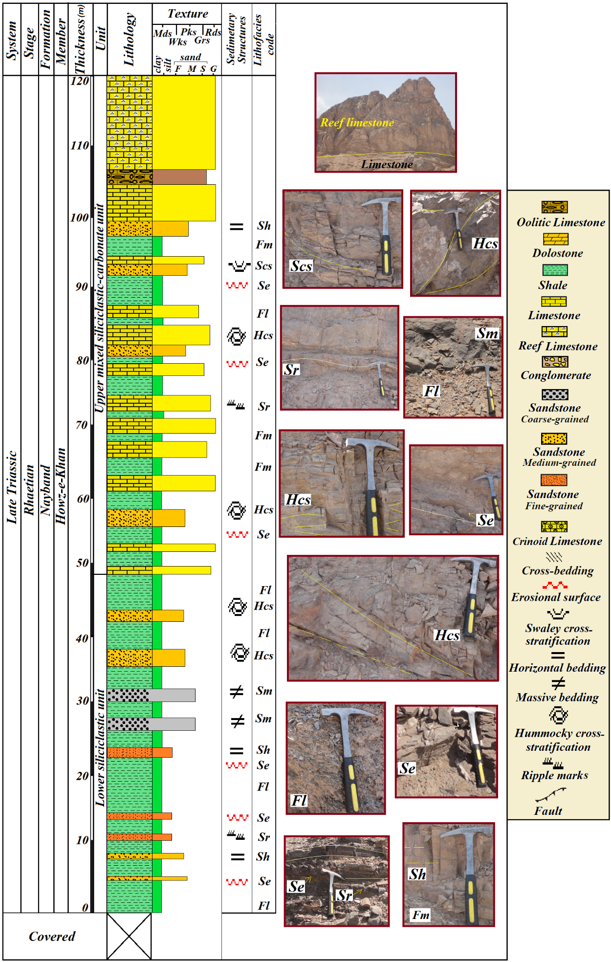

شکل2. توالي رسوبي سازند نايبند در برش يزد و تغييرات عمودي رخساره‌هاي سنگي

**محيط و مدل رسوبگذاري نهشته‌هاي سيليسي- آواري :**

بر­اساس شواهد صحرايي و آزمايشگاهي 6 مجموعه رخساره­­ي از سمت ساحل به حوضه شناسايي گرديد. مجموعه رخساره‌هاي بخش بالايي و پاييني حاشيه ساحل (Upper - lower shoreface)، مجموعه رخساره‌هاي بخش ابتدايي و انتهايي دور از ساحل- حدواسط (Proximal - distal offshore-transition) و مجموعه رخساره‌هاي بخش بالايي و پائيني دور از ساحل (Upper - lower offshore) ساختارهای رسوبی فوق نشان دهنده ته نشيني این رسوبات در يک محيط پلتفرم از نوع شلف در اثر حادثه رسوب گذاري ناگهاني در اثر وقوع طوفان (storm) در حوضه است است (Dumas and Arnott, 2006; Bayet-Goll et al., 2016, 2018; Etesampour et al., 2020).

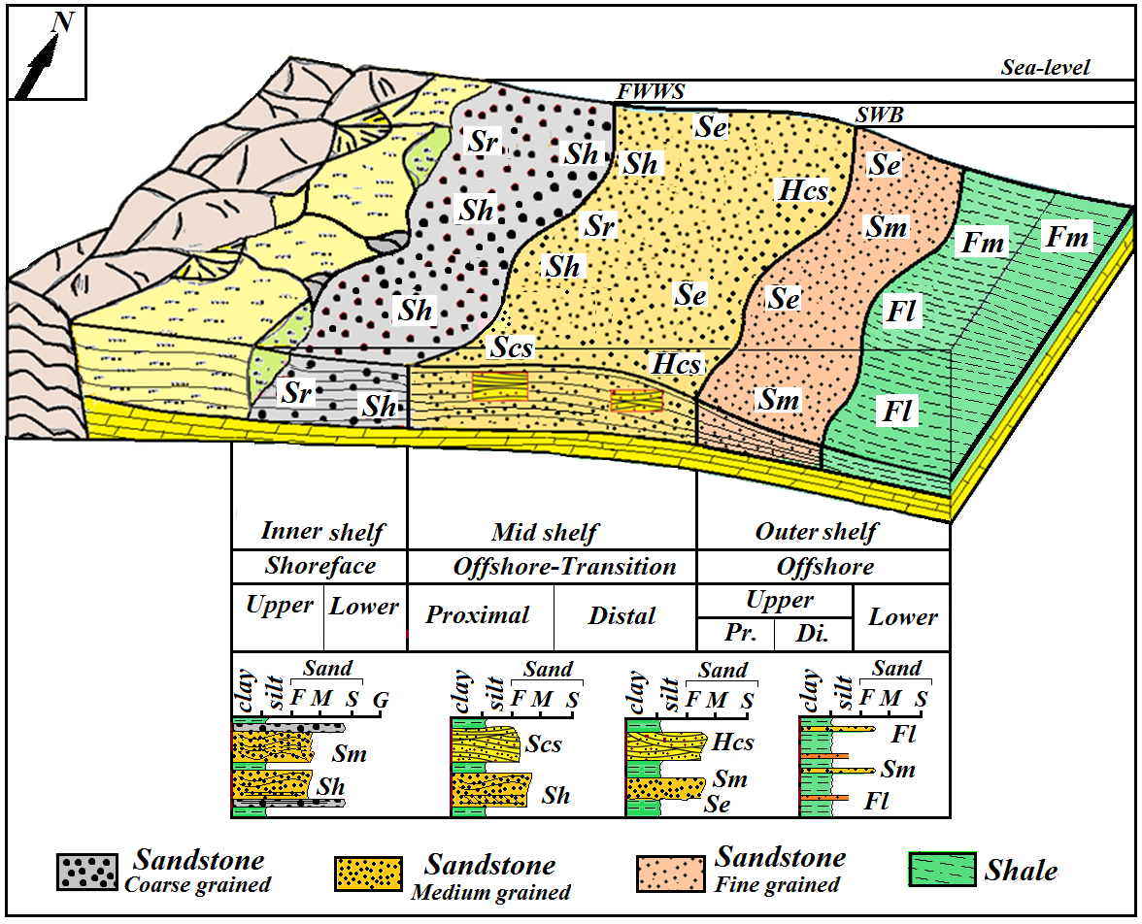

شکل 3. مدل رسوبي و رخساره‌هاي سنگي سيليسي- آواري سازند نايبند در برش‌هاي مورد مطالعه 6 مجموعه رخساره‌ي از سمت ساحل به حوضه شامل بخش بالايي و پاييني حاشيه ساحل (Upper, lower shoreface)، بخش ابتدايي و انتهايي دور از ساحل – حدواسط (Proximal, distal offshore-transition)، بخش بالايي و پائيني دور از ساحل (Upper, lower offshore) شناسايي گرديد.

**نتيجه گيري :**

آناليز رخساره هاي سنگي (lithofacies) نهشته های سیلیسی کلاستیک سازند نایبند در برش یزد براساس اندازه دانه ها، ساختارهای رسوبی و فرم هندسی لایه ها، منجر به شناسايي 6 رخساره سنگی دانه متوسط (Hcs، Scs، Sr، Sh، Sm، Se) و 2 رخساره دانه ریز (Fl) و (Fm) شده است. این 8 رخساره به ترتیب از سمت حوضه به ساحل در 6 زیر حوضه رسوبی شامل: (Upper, lower shoreface)، (Proximal, distal offshore-transition)، (Upper, lower offshore) تفکیک شده اند. ساختارهای رسوبی فوق نشان دهنده ته نشيني این رسوبات در يک محيط پلتفرم از نوع شلف در اثر حادثه رسوب گذاري ناگهاني در اثر وقوع طوفان (storm) در حوضه است.

**منابع فارسي :**

1-منانی، م.، ارزانی، ن.، 1392، "رخساره های رسوبی و اثرات طوفان در سیستم های آواری- کربناته تریاس (نورین- رتین) در شمال اصفهان، ایران مرکزی"، پژوهش های چینه نگاری و رسوب شناسی، سال بیست نهم- شماره پیابی 52.

2-زاهدی، م.، عمیدی، م.، امامی، م. ه. و زهره بخش، م.، 1370، نقشه زمین شناسی چهار گوش کاشان، سازمان زمین شناسی کشور، مقیاس1:250000.

3-نقشه راههای ایران، 1384، موسسه جغرافیایی و کارتوگرافی گیتاشناسی، مقیاس 2500000 :1 سازمان نقشه برداری کشور.

**References**:

4-Bayet-Goll., 2016, 2018.

5-De Celles, P. G., and Cavazza, w., 1992. "Constraints on the formation of Pliocene hummocky cross-stratification in Calabria (Southern Italy) from consideration of hydraulic and dispersive equivalence, grain-flow theory, and suspended-load fallout rate", Journal of Sedimentary Petrology, v. 62, pp. 555-568.

6-Duke, 1985.

7-Dumas, S., and Amott, R.W.C., 2006. "Origin of hummocky and swaley cross-stratification – The controlling influence of unidirectional current strength and aggradation rate", Geological Society of American, v. 34, n. 12, pp. 1073-1076.

8-Einsele, G., 2000. "Sedimentary Basin Evolution, Facies and Sediment Budget", (2nd edition), Springer-Verlag, 792p.

9-Etesampour et al., 2020.

10-Harms, J.C., Southard, J.B., and Walker, R.G., 1982. "Structures and Sequence in Clastic Rock", SEPM (Socity of Economic Paleontologists and Mineralogists), Short Course, Chater 1, 55p.

11-Lee, H.S., and Chough, S.K., 2006. "Lithostratigraphy and depositional environments of the Pyeongan Super group (Carboniferous-Permian) in the Taebaek area mid-east Korea", Journal of Asian Earth Sciences, v. 26: 339-352.

12-Lewis and McConchie, 1994.

13-Miall, A.D., 1996. "The Geology of Fluvial Deposits: Sedimentary Facies, Basin Analysis and Petroleum Geology", Springer-Verlag, New York, 582p.

14-Miall, A.D., 2000. "Principle of Sedimentary Basin Analysis", Springer- Verlag, New York, 668p.

15-Senowbari-Daryan et al,. 2011.